S23 Yhteiskuntaopin sanastoa

**Valta kuuluu kansalle**

Suomi on tasavalta, jota hallitaan demokraattisesti. Demokratia tarkoittaa, että valta kuuluu kansalle eli meille kaikille. Joka neljäs vuosi suomalaiset valitsevat eduskunnan. Eduskunta päättää maan asioista.

Eduskunta valitsee maalle pääministerin. Pääministeri johtaa maan hallitusta. Hallitus valmistelee ja toteuttaa päätökset, jotka eduskunta on tehnyt. Eduskunta voi erottaa hallituksen, jos se ei ole tyytyväinen hallituksen toimintaan.

Kansa valitsee vaaleilla myös tasavallan presidentin hoitamaan maan asioita. Presidentin tärkein tehtävä on maan ulkopolitiikan johtaminen yhdessä hallituksen kanssa. Tasavallan presidentti on myös puolustusvoimien ylipäällikkö.

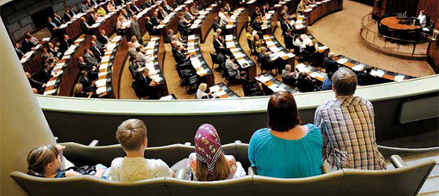

**Tehtävä 1**

A) Suomi on tasavalta. Mitä se tarkoittaa?

B) Mitkä asiat kuuluvat presidentin työhön?

C) Miten asioista päätetään sinun kotimaassasi?

**Tehtävä 2**

Tiedätkö, mitä nämä sanat tarkoittavat? Kirjoita sanojen selitykset suomeksi ja omalla äidinkielelläsi. Opettele sanat ulkoa!

|  |  |
| --- | --- |
| 1. KANSA |  |
| 2. EDUSKUNTA |  |
| 3. KANSANEDUSTAJA |  |
| 4. HALLITUS |  |
| 5. ÄÄNESTÄÄ |  |
| 6. ÄÄNIOIKEUTETTU |  |
| 7. EHDOKAS |  |
| 8. VAALIPIIRI |  |
| 9.PRESIDENTINVAALIT |  |
| 10. PRESIDENTTI |  |
| 11. PUOLUEET |  |
| 12.EDUSKUNTAVAALIT |  |
| 13. PUHEMIES |  |
| 14. ARMEIJA |  |
| 15. EDUSTUKSELLINEN DEMOKRATIA |  |

# **Eduskunta valitaan vaaleilla**

Valtion asioissa ylintä päätösvaltaa käyttää eduskunta. Eduskuntaan kuuluu 200 kansanedustajaa. Suomalaiset valitsevat kansanedustajat suorassa ja salaisessa vaalissa. Eduskunta valitaan neljäksi vuodeksi.

Jokaisella 18 vuotta täyttäneellä on oikeus äänestää vaaleissa. Kun eduskunta aloittaa työnsä, sanotaan, että eduskunta kokoontuu valtiopäiville. Tasavallan presidentti avaa valtiopäivät.

Eduskunta säätää lait ja tekee päätökset valtion taloudesta ja muista maan tärkeimmistä asioista. Se käsittelee muun muassa kaikki kansainväliset sopimukset, jotka Suomi on tehnyt. Eduskunta valvoo myös maan hallituksen toimia.

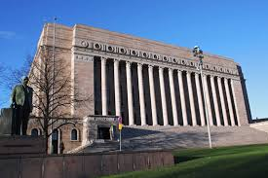

Eduskunnalla on kolme keskeistä toimintamuotoa:

* Täysistunto, jossa tehdään päätökset.
* Valiokunnat, joissa valmistellaan asiat.
* Eduskuntaryhmät, joissa määritellään poliittinen linja.

**Tehtävä 3**

Täydennä puuttuvat sanat. Apua saat monisteen kappaleista *Valta kuuluu kansalle* ja *Eduskunta valitaan vaaleilla*.

1. Suomi on _________________________ tasavalta. Se tarkoittaa, että valta kuuluu kansalle.
2. Suomen tasavaltaa johtaa ___________________________. Hänen nimensä on Sauli Niinistö.
3. ____________________________________ järjestetään joka kuudes vuosi. Silloin Suomen kansa valitsee presidentin.
4. Suomen parlamentti on nimeltään __________________________. Siellä työskentelee 200 kansanedustajaa.
5. Suomalaiset valitsevat ______________________________ eduskuntavaaleissa joka neljäs vuosi. Vaalit ovat suorat ja salaiset.
6. Eduskunnassa säädetään ________________ ja tehdään päätökset ___________________________________.
7. Eduskunnalla on kolme keskeistä toimintamuotoa. Ne ovat ________________________, _________________________ ja ______________________________.

**Näytä valmiit tehtävät opettajalle. Saat niistä merkinnän Wilmaan.** 🙂